## **Merestore File Database**

Catatan Penting :

* Backup database adalah backup full (keseluruhan database), karenanya pada proses restore kembali hasil backup ke database akan bertabrakan dengan user aplikasi lain yang sedang aktif.
* Restore database membuat sistem menjadi rentan, karena bisa jadi data yang sudah lama atau salah akan kembali masuk ke server dan mengganggu keakurasian data di dalam sistem.
* Proses restore harus dilakukan saat tidak ada satu pun user terkoneksi ke database, karenanya SEMUA PROGRAM HARUS DITUTUP

Dengan demikian maka proses restore harus dilakukan langsung dari server.

Ikuti langkah-langkah berikut untuk melakukan restore database.

1. Unduh file backup database yang dikirim via email.  
     
   Kemudian jalankan pgAdmin III dari Start Menu>PostgreSQL 8.4>pgAdmin III.

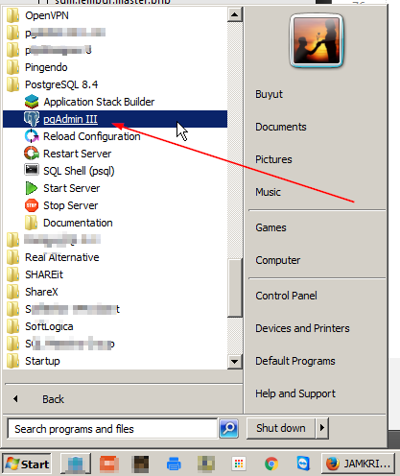

1. Klik Server sesuai yang tampil di gambar:

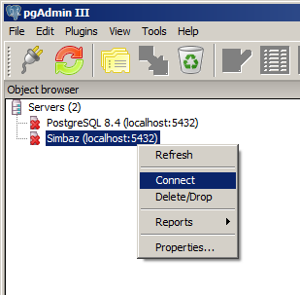

1. Jika ada permintaan password, isikan password database Setelah masuk, klik kanan pada database baznas-plp dan klik Delete/Drop.

JANGAN SAMPAI SALAH DATABASE !



Akan ditampilkan konfirmasi untuk menghapus database. Klik YES

1. Klik kanan pada item Databases dan klik New Database...

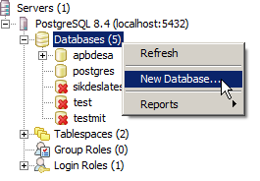

Isikan nama database **baznas-plp** seperti ditunjukkan pada gambar:

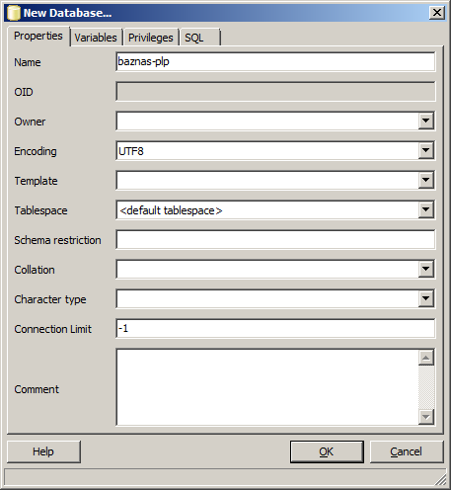

Klik OK untuk untuk membuat database.

1. Klik kanan pada database jamkrida yang baru dibuat dan klik Restore...

Pada window Restore Database jamkrida, pilih file yang akan di-restore (yang telah Anda siapkan pada langkah 1).

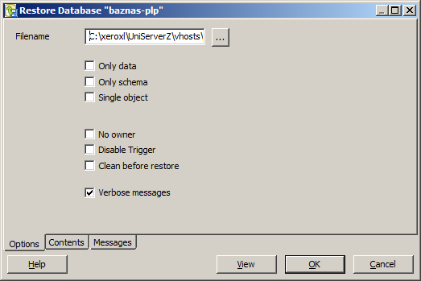

1. Klik OK dan tunggu proses restore selesai. Akan tampil catatan restorasi database beserta satu buah error: WARNING: errors ignored on restore: 1, abaikan saja.

Jangan klik OK lagi tapi langsung tutup window tersebut.

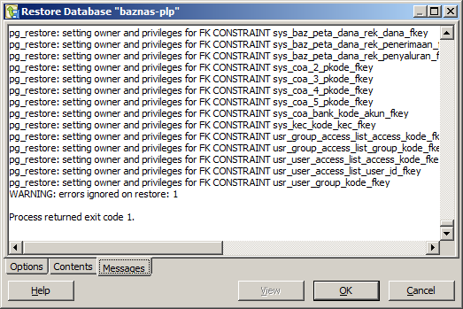

Proses restorasi database telah selesai.

1. Tutup aplikasi pgAdmin III.

Kemudian jalankan kembali server web seperti pada langkah 2 di atas, kali ini klik Start Apache.

## **Mengupdate file aplikasi**

1. Tutup program Simbazda apabila sedang digunakan.
2. Klik kanan gambar icon program Simbazda di desktop:  
     
   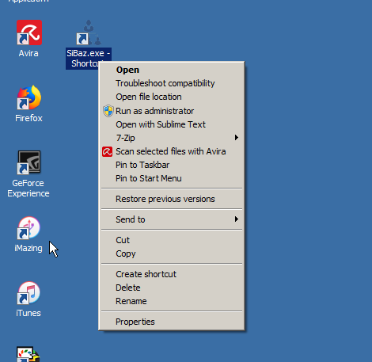  
     
   atau klik kanan icon Simbazda di Taskbar, lalu klik kanan pada Simbaz.exe dan klik Properties:  
     
   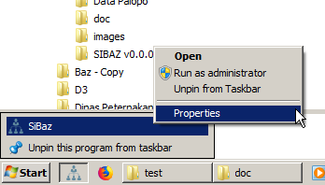
3. Setelah tampil window Properties, klik Open File Location  
     
   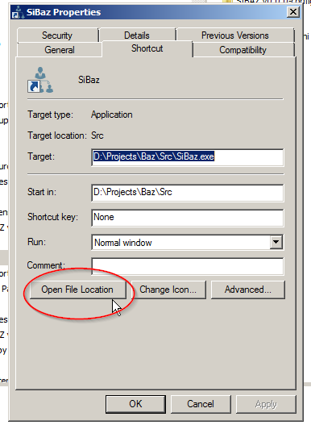
4. Windows Explorer akan terbuka. Hapus semua file dan folder yang ada dalam folder tersebut, **kecuali folder SIBAZ v0.0.0-config**. Folder ini berisi konfigurasi koneksi, jangan dihapus.  
   Jika file dan folder tak dapat dihapus, pastikan bahwa program Simbazda sudah ditutup, lalu ulangi dari langkah pertama.  
     
   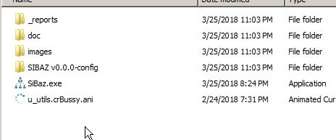
5. Setelah terhapus, berikut isi folder tersebut:  
     
   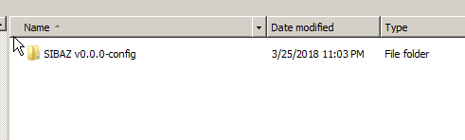
6. Kemudian unduh file **update-simbaz.zip**  yang dikirim lewat email (atau dari flash disk) ke folder **D:\Update Simbaz**.
7. Setelah pengunduhan selesai, klik kanan file update-simbaz.zip dan klik **Open With>Windows Explorer  
     
   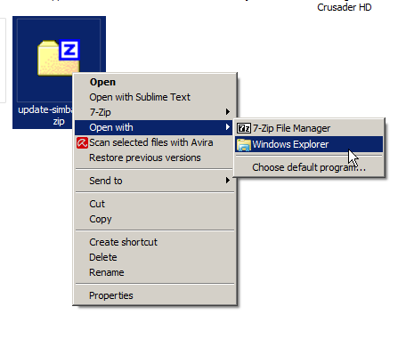**
8. Windows Explorer akan membuka dan menampilkan file-file yang akan dicopy:  
     
   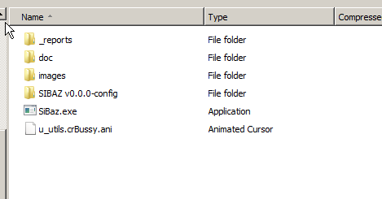
9. Kini copy file-file dan folder dalam Windows Explorer tersebut ke folder yang terbuka pada langkah 4.
10. Selesai. Aplikasi Simbazda sudah dapat digunakan kembali.